

ที่ มท ๐๘16.3/ว494

ถึง สำนักงานส่งเสริมการปกครองท้องถิ่นจังหวัด (ตามบัญชีรายชื่อแนบท้าย)

ด้วยกรมส่งเสริมการปกครองท้องถิ่น ได้รับแจ้งจากกองทุนให้กู้ยืมเพื่อการศึกษา (กยศ.) ขอความอนุเคราะห์ข้อมูลผลการประเมินคุณภาพภายในสถานศึกษา (รายงานการประเมินตนเอง (SAR) ปีการศึกษา 2562) เพื่อให้สถานศึกษาสามารถดำเนินการให้กู้ยืมในปีการศึกษา 2564 ตามระเบียบคณะกรรมการกองทุน เงินให้กู้ยืมเพื่อการศึกษาว่าด้วยหลักเกณฑ์ วีธีการ และเงื่อนไขในการที่สถานศึกษาจะเข้าร่วมดำเนินงาน กับกองทุน พ.ศ. 2560 จึงขอความอนุเคราะห์สำนักงานส่งเสริมการปกครองท้องถิ่นจังหวัด แจ้งสถานศึกษา ที่มีรายชื่อปรากฏตาม QR Code ท้ายหนังสือนี้ จัดส่งรายงานการประเมินคุณภาพภายใน (SAR) ปีการศึกษา 2562 โดยรายงานตามแบบที่ปรากฏใน Google Sheets ภายในวันที่ 31 มีนาคม 2564 ต่อไป

กรมส่งเสริมการปกครองท้องถิ่น

10 มีนาคม 2564

กองส่งเสริมและพัฒนาการจัดการศึกษาท้องถิ่น

กลุ่มงานส่งเสริมการจัดการศึกษาท้องถิ่น

โทร. ๐-๒๒๔๑-9000 ต่อ 5314

โทรสาร ๐-๒๒๔๑-๙๐๒๑-๓ ต่อ 218

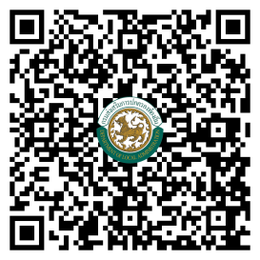

ผอ.กง.สศ................................

หน.ฝ.มป.................................

จนท........................................